Министерство науки и высшего образования Российской Федерации

Федеральное государственное бюджетное образовательное учреждение высшего образования «Ульяновский государственный технический университет»

Кафедра «Вычислительная техника»

**Отчет по лабораторной работе №2**

Дисциплина: «Разработка профессиональных приложений»

Двумерные структуры данных

Вариант №7

Выполнила:

студентка группы ИВТАПбд-22

Ренжина А.С.

Проверил:

преподаватель кафедры

«Вычислительная техника»

Исхаков И.И.

Ульяновск, 2023

**Задание по варианту:** Выполнить обработку элементов прямоугольной матрицы A, имеющей N строк и M столбцов. Найти сумму элементов всей матрицы. Определить, какую долю в этой сумме составляет сумма элементов каждой строки. Результат оформить в виде матрицы из N строк и M+1 столбцов.

Требования к программе:

1. Ввод элементов списка должен быть доступен путем автоматической генерации. Необходимо использовать библиотеку numpy. Результаты выполнения должны сохраняться в файл (исходные данные и результат обработки).
2. Исходный код должен быть откомментирован.
3. Необходимо реализовать правильную декомпозицию программы на методы.

**Описание реализации:**

Первым делом пишем условие, если файл называется main, тогда он запускает функцию с идентичным названием.

В функции main, прописываем размеры двумерного массива, с помощью рандома, также метод, отвечающий за создание массива, в метод передаем размеры и возвращаем метод из библиотеки numpy, генерирующий рандомные элементы массива.

Прописываем метод, который выполняет цель задачи - передаем в него сам массив и общую сумму элементов,задаем последний столбец массива,заполненный нулями и через вложенные циклы ищем сумму по строкам и затем их долю к сумме и также через метод из библиотеки numpy добавляем в последний столбец.

Все данные должны быть сохранены в текстовый файл, создаем метод, в него передаем все данные, внутри прописываем открывание файла, записываем данные и закрываем.

**Тестовые примеры:**

**Пример 1:**

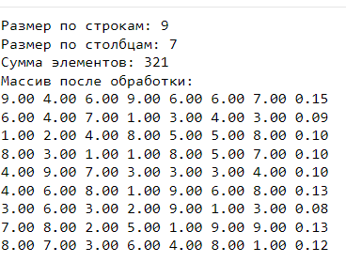

**Пример 2:**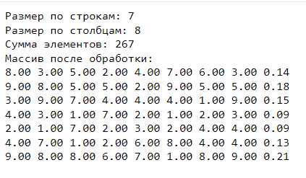

**Пример 3:**

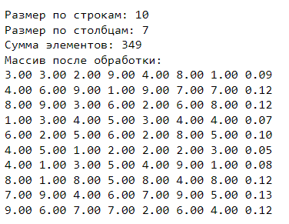

**Исходный код:**

import random

import numpy as np

def write_file(arr, summ,n,m): #запись результатов в файл

file = open("output.txt", 'w')

try:

file.write(f"Размер по строкам: {(str(n))}\n"

f"Размер по столбцам: {(str(m))}\n"

f"Сумма элементов: {(str(summ))}\n"

f"Массив после обработки: \n")

np.savetxt(file, arr, fmt='%.2f')

finally:

file.close()

def array_create(n, m): #создание массива с рандомными элементами

return np.random.randint(1, 10, size=(n, m))

def summ_str(arr, summ, n, m): #сумма строк и запись в последний столбец относительных сумм

last_col = [0] * n

for i in range(n):

for j in range(m):

last_col[i] += arr[i][j]

if j + 1 == m:

last_col[i] /= summ

arr = np.column_stack((arr, last_col))

return arr

def main():

n = random.randint(5, 10)

m = random.randint(5, 10)

arr = array_create(n, m)

summ = arr.sum()

arr = summ_str(arr, summ, n, m)

write_file(arr, summ,n,m)

if __name__ == '__main__':

main()

**Описание возникших затруднений:**

При выполнении лабораторной работы, затруднений не возникло.

**Описание альтернативных способ решения:**

Альтернативных способ решения при выполнении лабораторной работы не возникло.

**Вывод о проделанной работе:**

Во время выполнения лабораторной работы, познакомились с двумерными структурами данных, библиотекой numpy, а также запись в файл.